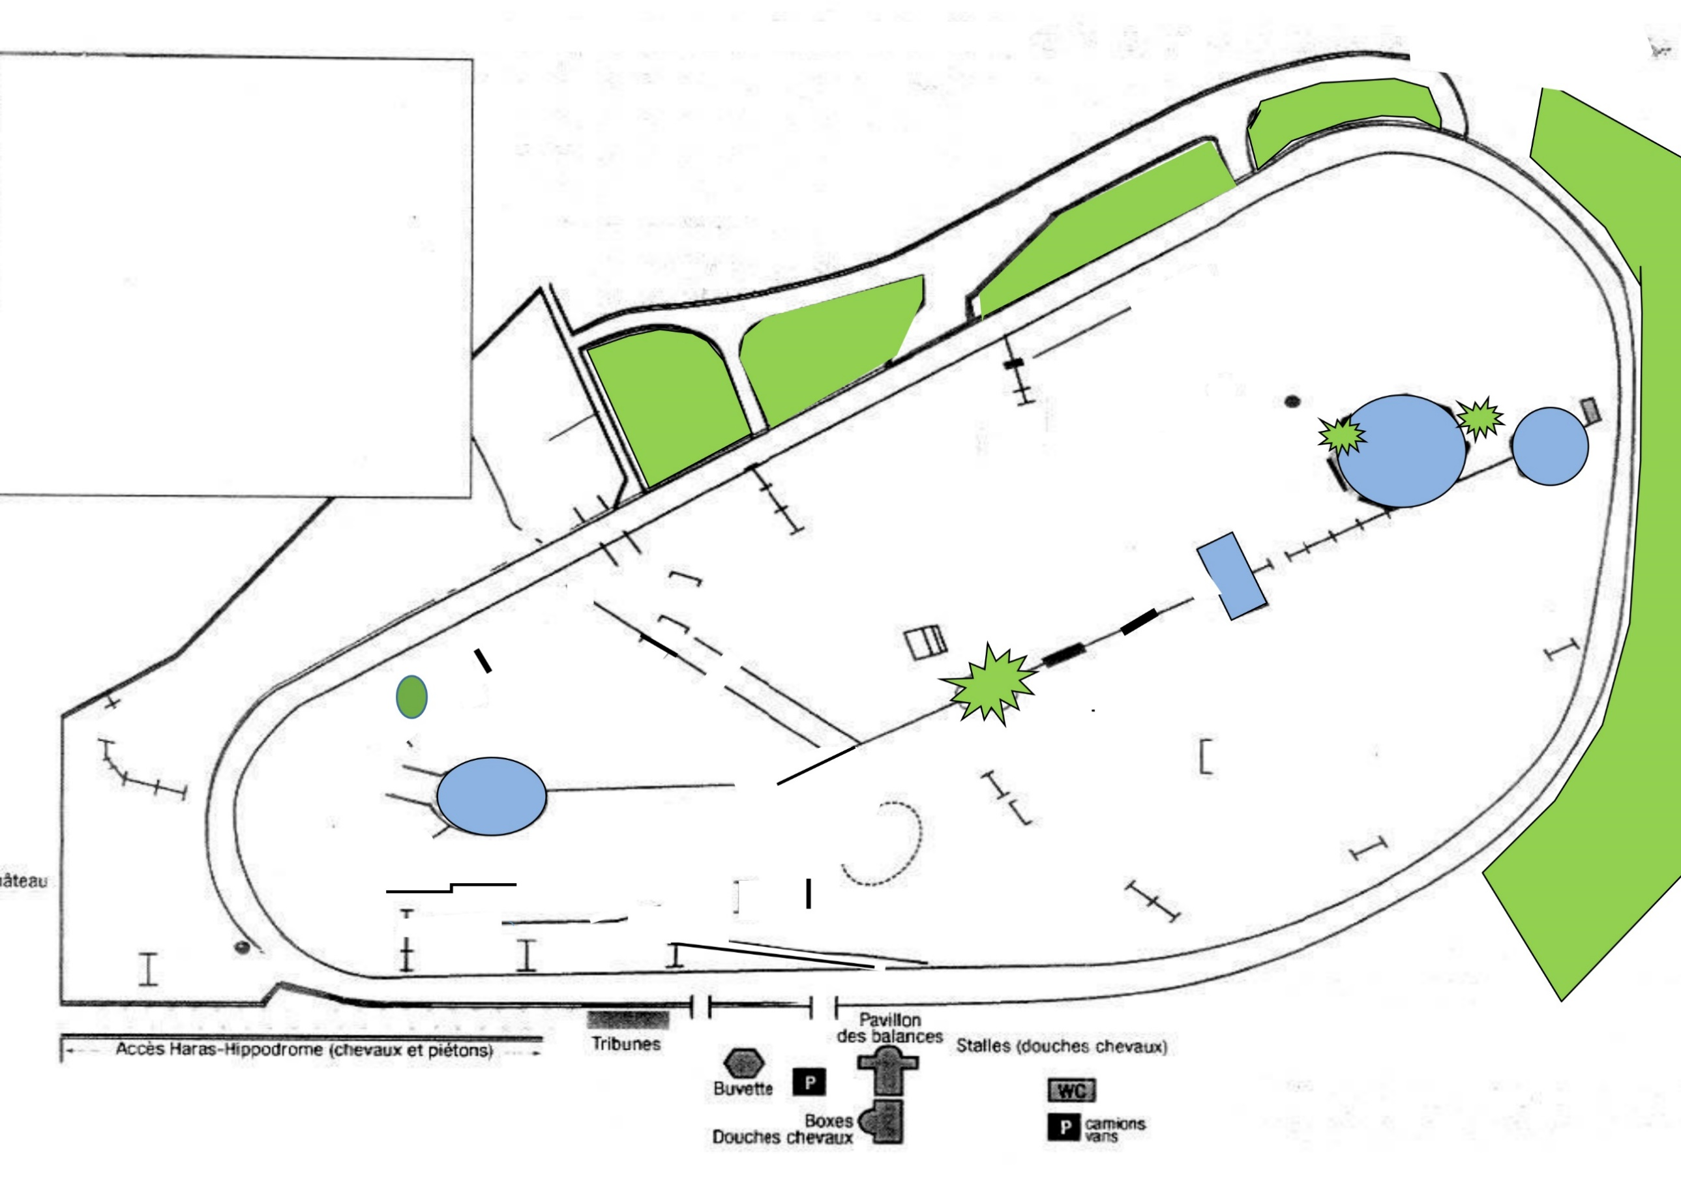

1 étal

2 coffre a grain

3AB maison/maison

4 chalet

5ABC vertical/fossé/tronc

6 boussole

7 trackenen CAP Pompadour Rugby

8 barrière anglaise

9AB cylindre/tronc

10 souche

11ABC borne/cb/haie

PO

12 bar

13 tronc

14 vertical

15ABC dôme/dôme/simple brush

16 haie verte

17 coffre Basket Ball Auvézère

7

8

9

10

PRO 4/ AM1/AS JEUNE1 GN 2023

2835 mètres – Temps idéal : 5min41 - n°vert fond blanc

SOUS RESERVE DE MODIFICATIONS

13

9AB

5ABC

4

3AB

15ABC

PO

17

16

14

12

11ABC

10

8

A

2

6

7

1

D